**Analisis Kesalahan Berbahasa Dan Kesalahan Ejaan Dalam Essay Berjudul “Pengaruh Ekonomi Terhadap Keluarga”**

**Oleh Irwiantisa Anis Dian Syafiana**

**NIM 2000003090**

1. **Pengantar**

Penyuntingan merupakan sesuatu proses yang berkaitan dengan penyajian serta bahasa dari suatu naskah supaya siap untuk dicetak dan diterbitkan (Haryadi, 2021). Orang yang biasanya melaksanakan pekerjaan menyunting disebut dengan penyunting, mempunyai tugas untuk mempersiapkan sebuah naskah agar menjadi sempurna saat dibaca ataupun dilihat oleh pembaca. Perkembangan bahasa Indonesia akhir-akhir ini menjadikan istilah penyuntingan menjadi “editor”. Istilah editor ini sekarang lebih banyak dipergunakan oleh orang banyak yang berarti menyiapkan/menyeleksi naskah untuk penerbitan.

Pekerjaan menjadi penyunting ini bukanlah pekerjaan yang mudah, sehingga kurang cocok jika pekerjaan ini dijadikan sebagai pekerjaan sampingan. Penyunting harus dapat menguasai tata kebahasaan yang cukup tinggi, selain itu ia pun perlu memahami gaya penyuntingan dan proses penerbitan dari karya tersebut. Penyunting harus benar benar menggali informasi tentang penulis naskah yang akan ia sunting. Penyunting hanya mempunyai tanggung jawab terhadap kesalahan kata atau kalimat yang terdapat dalam naskah. Naskah yang telah disunting oleh penyunting hasilnya harus tetap dalam gaya asli si penulis.

(Sudaryanto, 2020) Konsep merdeka belajar itu sendiri adalah mahasiswa bebas memilih bidang yang ia sukai. Dari konsep tersebut muncul kebijakan merdeka belajar bertujuan untuk meningkatkan kemampuan lulusan baik secara *soft skill* ataupun *hard skill* yang sesuai dengan perkembangan zaman saat ini. Kebijakan merdeka belajar ini tertuang dalam berbagai kegiatan, salah satunya adalah magang atau praktik kerja. magang penyuntingan dalam mata kuliah Penyuntingan ditempuh dengan bobot 2 SKS di semester 7. Magang penyuntingan dilaksanakan di kantor *UAD Press* Yogyakarta*.* Durasi waktu magang yakni enam jam, dari pukul 09.00-15.00 WIB. Kegiatan magang ini dilaksanakan per kelompok per hari, maksudnya setiap hari kelompok magang akan bergantian. Kelompok magang ini tersusun mulai dari 4-5 mahasiswa. Para mahasiswa ini akan menyunting sebuah naskah fiksi dan nonfiksi, sesuai keinginan dari penerbit yang bersangkutan. Setelah magang penyuntingan selesai, seluruh mahasiswa magang penyuntingan membuat laporan kerja berbentuk artikel. Kemudian mahasiswa akan mendapatkan sertifikat magang penyuntingan dari penerbit.

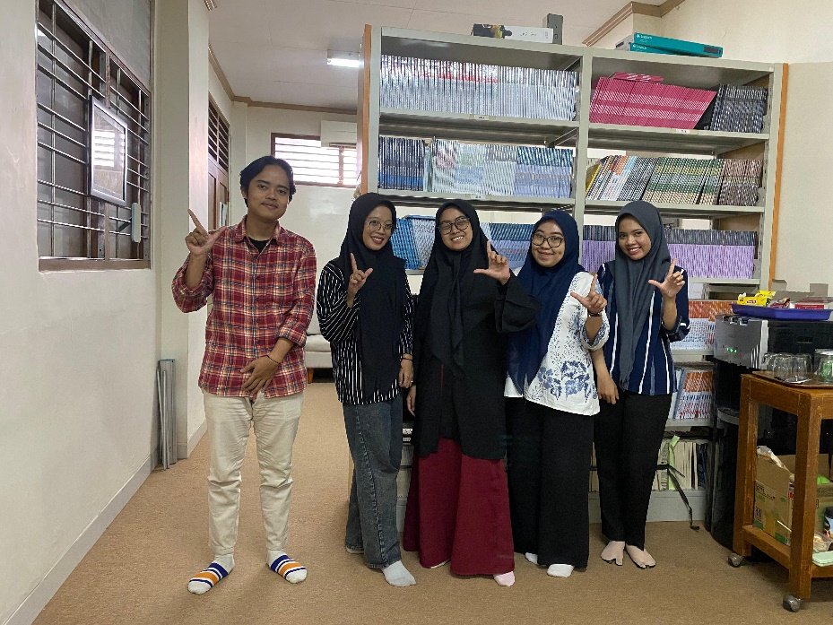

**Gambar 1. Praktik Magang Penyuntingan di UAD *Press* pada 13 Desember 2023**

1. **Pembahasan**

Kesalahan berbahasa merupakan usaha untuk membantu tercapainya tujuan belajar bahasa dengan mengetahui sebab-sebab dan cara mengatasi kekeliruan berbahasa yang mereka lakukan dalam proses menguasai bahasa kedua (Lisa, 2020). kesalahan bahasa dapat dibedakan menjadi (1) kesalahan berbahasa dan (2) kekeliruan berbahasa (*error dan mistake*). Berdasarkan sumbernya, kesalahan bahasa itu berada pada tataran antara lain (1) linguistik (kebahasaan),(2)kegiatan berbahasa,(3)jenis bahasa yang digunakan , (4) penyebab kesalahan , dan (5) frekuensi kesalahan berbahasa.

Pada saat magang penyuntingan yang dilaksanakan selama 2 hari pada tanggal 6 dan 13 Desember 2023 bertempat di UAD *Press*. Teks yang akan disunting ialah jenis teks nonfiksi yang berjudul “PAUD”. Naskah ini terdiri dari 22 halaman, dengan tatanan teks yang masih utuh belum diedit sama sekali. Tugas mahasiswa praktik ini adalah mengubah teks tersebut agar menjadi naskah yang benar sesuai ejaan. Hari pertama magang mahasiwa diberikan tugas untuk mengubah tataran *layout* dari naskah yang diberikan oleh UAD *Press. Layout* ini berisikan tentang ukuran kertas UAD Press (16x24), *font garamond* dengan ukuran 12, *margins* yang dipakai adalah *multipage mirrors* dengan ketentuan (atas bawah 2cm, *inside* 2.3cm, *outside* 1.9cm, *header footer* 1.25cm). Jika tataran layout telah diselesaikan, mahasiswa kemudian meneruskan untuk mengubah naskah menjadi sempurna agar sesuai EYD yang benar.

Sesuai bekal ilmu penyuntingan selama 2 hari, mahasiswa kembali ditugaskan untuk menyunting essay dengan judul “Pengaruh Ekonomi Terhadap Keluarga” untuk dijadikan penilaian tugas akhir artikel dengan hasil sebagai berikut.

|  |  |  |  |
| --- | --- | --- | --- |
| **No** | **Data Asli** | **Perbaikan** | **Keterangan** |
| 1. | dimana anak pertama kali mengalami pengasuhan, bimbingan, pengasuhan, penyesuaian dan pendidikan. Ini bukan hanya tempat anak-anak dibesarkan dan dididik | dimana anak pertama kali mengalami pengasuhan, bimbingan, pengasuhan, penyesuaian, dan pendidikan. Ini bukan hanya tempat anak-anak dibesarkan dan di didik | Kesalahan pertama terletak pada kurangnya tanda koma sebelum kata dan.  Kesalahan kedua terletak pada kata “dididik” *di* disini berfungsi sebagai kata depan yang diikuti kata kerja sebaiknya di pisah. |
| 2. | Ini merupakan bentuk community building | Ini merupakan bentuk *community building* | Istilah asing sebaiknya ditulis miring atau digaris bawahi. |
| 3. | Secara formal pendidikan di negara kita sering disebut Pendidikan nasional yang bertujuan untuk mencerdaskan | Secara formal pendidikan di negara kita sering disebut pendidikan nasional yang bertujuan untuk mencerdaskan | Kata pendidikan yang terletak di tengah kalimat sebaiknya tidak perlu menggunakan huruf kapital karena menyalahi aturan sesuai EYD. |
| 4. | Latar belakang pendidikan orang tua mempengaruhi keberhasilan pendidikan anak | Latar belakang pendidikan orang tua memengaruhi keberhasilan pendidikan anak | Kata *mempengaruhi* merupakan kata tidak baku, yang baku merupakan memengaruhi sesuai KBBI. |
| 5. | Pengeluaran adalah pengeluaran konsumsi oleh rumah tangga yang mereka beli baik secara tunai maupun kredit | Pengeluaran merupakan kebutuhan konsumsi oleh rumah tangga yang mereka beli baik secara tunai maupun kredit | Pengulangan kata di samping mengakibatkan kalimat menjadi bertele tele dan mempunyai arti yang ambigu atau tidak jelas, maka diganti dengan pengeluaran merupakan kebutuhan… |
| 6. | Jika keluarga dengan kemampuan keuangan yang tinggi umumnya lebih mudah untuk memenuhi kebutuhannya, seperti sembako, nilai lebih ditempatkan pada makanan yang bergizi | Jika keluarga dengan kemampuan keuangan yang tinggi umumnya lebih mudah untuk memenuhi kebutuhannya, seperti makanan yang mempunyai lebih banyak vitamin dan gizinya. | Kalimat disamping merupakan kalimat yang memiliki arti ambigu atau tidak jelas, maka diganti dengan kalimat yang memiliki makna yang jelas dan tidak menyulitkan pembaca. |
| 7. | Tingkat kemampuan keuangan keluarga mempengaruhi pendidikan anak dalam keluarga, karena pendidikan memerlukan kemampuan keuangan keluarga besar untuk memenuhi semua kebutuhan anak dalam pendidikan | Tingkat kemampuan keuangan keluarga mempengaruhi pendidikan anak dalam keluarga, karena pendidikan membutuhkan lebih banyak uang daripada kebutuhan lainnya. | Kalimat yang sesuai data asli maknanya sulit dipahami karena menggunakan bahasa yang bertele tele, sehingga kalimatnya diganti menjadi lebih padat dan ringkas. |
| 8. | Kursus sosialisasi. Ajarkan manajemen tangkap dan tangkap ada baiknya untuk meningkatkan kondisi ekonomi masyarakat pesisir, | Di daerah pesisir ini perlu diadakan sosialisasi tangkap menangkap ikan guna meningkatkan kondisi ekonomi masyarakat sekitar. | Kalimat yang terdapat di data asli, banyak menggunakan kalimat ambigu sehingga membingungkan pembaca. Serta terdapat kata pengulangan “tangkap”. |
| 9. | Keluarga nelayan yang sebagian besar tinggal di pedesaan cenderung memiliki tingkat pendidikan yang rendah, mis. H. lulusan SD dan SMA, sebagian tidak pernah sekolah. | Keluarga nelayan yang sebagian besar tinggal di pedesaan cenderung memiliki tingkat pendidikan yang rendah. Contohnya hanya lulusan SD dan SMA, bahkan sebagian tidak pernah sekolah. | Data asli di samping menunjukan adanya kerancuan dalam teks tersebut, sehingga menimbulkan makna yang salah. Sehingga perlu adanya perbaikan teks. |

1. **Penutup**

Penyuntingan merupakan sesuatu cara guna mengubah bagian dari teks tertentu agar menjadi lebih baik dari sebelumnya. Orang yang bertugas melaksanakan *editing* disebut sebagai editor. Pekerjaan editor merupakan pekerjaan yang tidak mudah karena dituntut untuk menguasai KBBI, aturan EYD dan buku pendamping lainnya. Seorang editor juga dituntut untuk selalu teliti dan dapat bertanggung jawab atas pekerjaannya. Naskah yang telah disunting oleh seorang penyunting akan tetap mengikuti gaya si penulis, tidak boleh dirubah sedikitpun. Dalam proses penyuntingan tentu saja terdapat berbagai kesalahan kata ataupun kalimat. Analisis kesalahan merupakan suatu kesalahan yang muncul dari bahasa itu sendiri, agar tercapainya belajar Bahasa Indonesia. kesalahan bahasa dapat dibedakan menjadi (1) kesalahan berbahasa dan (2) kekeliruan berbahasa (*error dan mistake*).

Hasil dari magang penyuntingan yang telah dilaksanakan di kantor UAD *Press* pada tanggal 6 dan 13 Desember 2023 yaitu, *pertama* kami diajarkan mengatur tataran *layout* sesuai ketentuan dari penerbit tersebut. *Kedua* kami diajarkan untuk lebih teliti saat mengubah/mengedit teks yang akan disunting*. Ketiga*, telah ditemukan berbagai macam kesalahan dalam essay seperti kesalahan ejaan (istilah asing belum dicetak miring, kurangnya pemakaian tanda koma sebelum kata “dan”). Terdapat juga beberapa kalimat yang bertele tele dan memiliki makna ambigu sehingga membingungkan bagi para pembaca.

**Daftar Pustaka**

Haryadi, 2021. *Keredaksian dan Penyuntingan*. Yogyakarta: Tunas Gemilang Press

Sudaryanto, S., Widayati, W., & Amalia, R. (2020). Konsep Merdeka Belajar-Kampus Merdeka dan Aplikasinya dalam Pendidikan Bahasa (dan Sastra) Indonesia. *Kode: Jurnal Bahasa*, *9*(2).

Lisa Septia, 2020. *Analisis Kesalahan Berbahasa Indonesia* (AKBI). Indonesia: Guepedia